- ISPOD SLIČICA ZAPIŠI ŠTO BILJKE TREBAJU ZA ŽIVOT:
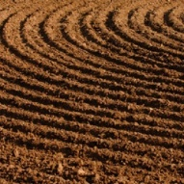
_______________ ___________ __________ ________________

- ŠTO LJUDI RADE KADA JE TLO NA KOJEM SADE BILJKU SIROMAŠNO HRANJIVIM TVARIMA.

- zalijevaju biljku
- gnoje zemlju
- pokrivaju biljku

- ZAOKRUŽI BILJKE KOJE NISU POVRĆE.

ORIGANO PAPRIKA KUKURUZ MRKVA

ŠLJIVA ČEŠNJAK SUNCOKRET KRUMPIR

- Origano i češnjak su __________________.

- Suncokret je industrijska biljka. Od nje se dobiva __________.

- Kukuruz, pšenica i riža su:

- povrće
- žitarice

- Šljiva je ______________.

- Napiši 2 cvijeta koji su vjesnici proljeća.

- Napiši naziv dva drva koje imaš u okolici kuće ili u dvorištu.

______________________________________________

- Kamilica i trputac su:

- začinsko bilje
- ljekovito bilje
- industrijsko bilje

